

高爾夫》ADT年終五強將出爐，高橋勝企圖逆轉獎金王
羅開Golf 頻道2017年12月20日 下午9:00
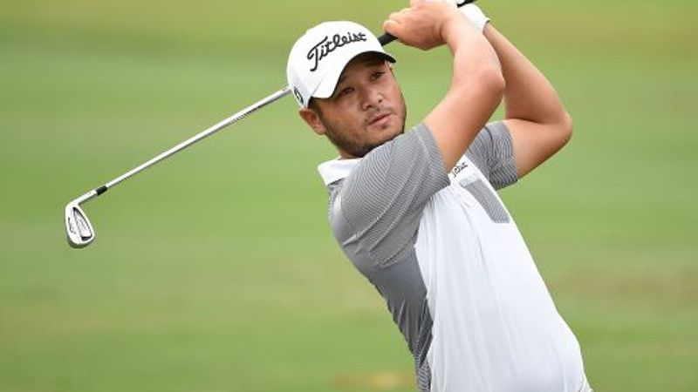
高爾夫》ADT年終五強將出爐，高橋勝企圖逆轉獎金王
【羅開新聞中心Minsey Weng綜合報導 圖╱Asian Tour】再過兩週，日曆就要變成2018年了，而亞巡賽的資格考也即將在新年的第一週登場，其中最後階段的四十強之爭安排在明年一月十日開打，不過擁有發展賽會員身份的選手，只要本週在封關戰Boonchu Ruangkit Championship（文洙藍吉錦標賽）後挺進獎金榜前五名，接下來就可以歡度新年假期，準備在更高層級的舞台大展身手了。
來自日本的高橋勝（Masaru Takahashi），顯然並不以目前的獎金榜第二名而滿足，週日下午若能在Rancho Charnvee Resort and Country Club（朗丘強維俱樂部）打進前四名，就有機會逆轉地主選手Pannakorn Uthaipas（潘納孔•烏泰帕斯），登上年度獎金王的寶座。
現年三十一歲的高橋勝，早在2013年就在發展賽奮戰了，但每年都未能通過測試，總算今年靠著十場比賽打進前十，包括一座冠軍和兩個第二，累積戰果48,935美元，落後鳥泰帕斯不到五千九百美元，而本週的總獎金約為十二萬美元。
「感覺狀況非常好，兩週前在賈弟的比賽並列十二，所以現在覺得很有信心。」已經確保明年亞巡賽工作權的高橋勝說道：「我正在勤練推桿，希望本週多進一些推桿。」
「今年球季的表現很好，而且沒有受傷，很高興取得2018年的亞巡資格，現在目標對準年度獎金王，我想我還有機會。」
鳥泰帕斯則是台豐公開賽的冠軍得主，一役大賺兩萬八千美元，奠定爭奪獎金王的穩固基礎，加上兩週前在賈弟的比賽名列第三，暫以54,827美元獨領風騷。
「這將是有趣的一週，目標當然是獎金王，我處於有利的位置。」現年二十七歲的鳥泰帕斯說道：「上週趁著休息空檔調整了揮桿，感覺還不錯，就看接下來會有什麼樣的表現。」
這場以泰國名將藍吉所主辦的發展賽封關戰陣容堅強，除了賽事主人之外，還包括主戰場在歐巡賽的Thongchai Jaidee（通昌•賈弟）和前來衛冕的Danthai Boonma（東賽•布瑪）等地主選手。
至於發展賽的年終五強之爭方面，另一位泰國選手Nattawat Suvajanakorn（納塔瓦•蘇瓦賈納克科恩）以34,785美元名列第五，我國選手王偉倫的35,971美元排名第四，不過本週留在台灣打比賽，而美國選手John Catlin（約翰•凱特林）以45,219美元名列第三。

